

**《软件工程综合项目实战》**

**课程设计报告**

**设计题目:** 基于python的代码的飞机大战游戏设计

**学 院：贵州大学明德学院**

**专 业：计算机科学与技术**

**班 级： 计科1811**

**姓 名： 宋林灿**

**学 号： 2030030558**

2021年 6月30日

**贵州大学明德学院本科课程设计**

**诚信责任书**

本人郑重声明：本人所呈交的课程设计，是在导师的指导下独立进行研究所完成。课程设计中凡引用他人已经发表或未发表的成果、数据、观点等，均已明确注明出处。

特此声明。

课程设计 作者签名： 宋林灿

日 期：2021年6月30日

基于python的代码的飞机大战游戏设计

# 摘要

随着互联网的普及，计算机的使用也在当下提高了生产力，促进了社会的发展，可以说现在社会科技的发展以及离不开计算机，计算机的发展使得出现了编程语言像C++、java、python等，编程语言的出现方便我们对于计算机的进一步使用。Python现在在常用的编程语言中凭借他较低的学习成本，更加方便的实现功能。得到了大多数程序员的认可。

本论文主要阐述以面向对象的程序开发语言python为开发工具，首先简要介绍课题的研究背景、目的及意义，python的发展历程、当前国内外的发展现状。然后介绍了python平台开发环境及环境搭建，最后讲述了基于python飞机大战游戏功能的实现。其功能模块如下：提供敌机的类模块，提供子弹的类模块，主界面模块，天空背景模块，检测子弹与敌机碰撞模块，检测，敌机与我拥有的战机碰撞木块等，除此以外还为用户提供更加人性化的设计和方便人员的操作流程。由于python逐渐成为流行的编程语言，基于此语言开发的软件可以得到更好的发展与应用。

关键字：python, pygame, 编程, 游戏

# Design of airplane war game based on Python code

# Abstract

With the popularity of the Internet, the use of computer also improves the productivity and promotes the development of society. It can be said that the development of social science and technology is inseparable from the computer. The development of computer makes the emergence of programming languages such as C + +, Java, Python and so on. The emergence of programming languages facilitates our further use of computers. Python is now in the commonly used programming language, with its lower learning cost, more convenient to realize the function. It is recognized by most programmers.

This paper mainly describes the object-oriented programming language Python as the development tool. Firstly, it briefly introduces the research background, purpose and significance of the subject, the development process of python, and the current development status at home and abroad. Then it introduces the development environment and environment construction of Python platform, and finally describes the realization of the game function of airplane war based on python. Its function modules are as follows: provide the class module of enemy aircraft, provide the class module of bullet, main interface module, sky background module, detect the collision module of bullet and enemy aircraft, detect the collision block of enemy aircraft and my own fighter aircraft, etc. in addition, it also provides users with more humanized design and convenient operation process. Because Python has gradually become a popular programming language, the software based on this language can get better development and application.

Key Words: python,pygame,programming,game

**目 录**

摘要 III

Design of airplane war game based on Python code IV

Abstract IV

第一章 课程设计背景 1

1.1背景 1

1.2 课程设计目的和意义 1

1.3 国内外研究现状和发展趋势 2

1.4课程设计主要工作 3

第二章 课程设计主要技术及资源 5

2.1 Python 5

2.2 Pygame 6

2.3 Pycharm 6

2.4 Git 7

2.5 Github 7

第三章 项目需求分析 9

3.1 功能需求 9

3.2 系统功能设计 9

3.2 非功能需求 11

第四章 版本控制及托管 13

4.1 本地仓库： 13

Step 1：先配置下我们的身份吧，这样在提交代码的时候Git就可以知道是谁提交的，命令如下： 13

4.2 远程仓库 13

第五章 结论 15

5.1 总结 15

参考文献 16

附录A 17

Github仓库地址 17

Gittee仓库地址 17

第一章 课程设计背景

1.1背景

飞机大战是一个很经典的大众游戏，在学习了一个学期的Python之后，我决定使用Python来学习和实现这个游戏。将我们学习到的内容通过这个课程将这个游戏实体化用于检验python的学习情况。

1.2 课程设计目的和意义

作为一个著名的在线项目代码托管网站，Google Code 目前主要支持三种版本控制系统， 分别为 Git, Mercurial 和 Subversion。Subversion 即 SVN 相信大家都已经熟知了，这里我们 要介绍的是最近新增的 Git 版本控制系统。 如果您在 Google Code 上的项目已经使用 SVN 进行版本管理，也可以很方便的在本地 使用 Git 对项目进行版本管理。

进入项目管理主页面，依次点击"Source-Checkout"，进入 Checkout 页面。

这里我们可以看见有两种方式可以访问项目代码：

Option 1: 切换到工作目录，在终端输入以下代码，检出空仓库：

git clone https://yanghui1986527@code.google.com/p/library-books/

Option 2: 通过创建.netrc 文件保持访问授权。

在 Home 目录下创建 .netrc 文件，添加以下代码到 .netrc 文件中：

machine code.google.com login yanghui1986527@gmail.com password

注：password 请参考第三项操作步骤。 这里我们采用第二种方式，免得频繁输入复杂的密码。

切换到工作目录，在终端输入以下代码，检出空仓库。

git clone <https://code.google.com/p/library-books/>

在空仓库中创建项目，并完成项目。

项目完成后，切换到项目目录，输入以下命令，将项目推送到 Google Code。

git push orgin --all

1.3 国内外研究现状和发展趋势

首先要说：Git是目前世界上最先进的分布式版本控制系统。Linus虽然创建了Linux，但Linux的壮大是靠全世界热心的志愿者参与的，这么多人在世界各地为Linux编写代码，那Linux的代码是如何管理的呢？事实是，在2002年以前，世界各地的志愿者把源代码文件通过diff的方式发给Linus，然后由Linus本人通过手工方式合并代码！你也许会想，为什么Linus不把Linux代码放到版本控制系统里呢？不是有CVS、SVN这些免费的版本控制系统吗？因为Linus坚定地反对CVS和SVN，这些集中式的版本控制系统不但速度慢，而且必须联网才能使用。有一些商用的版本控制系统，虽然比CVS、SVN好用，但那是付费的，和Linux的开源精神不符。不过，到了2002年，Linux系统已经发展了十年了，代码库之大让Linus很难继续通过手工方式管理了，社区的弟兄们也对这种方式表达了强烈不满，于是Linus选择了一个商业的版本控制系统BitKeeper，BitKeeper的东家BitMover公司出于人道主义精神，授权Linux社区免费使用这个版本控制系统。安定团结的大好局面在2005年就被打破了，原因是Linux社区牛人聚集，不免沾染了一些梁山好汉的江湖习气。开发Samba的Andrew试图破解BitKeeper的协议，被BitMover公司发现了，于是BitMover公司怒了，要收回Linux社区的免费使用权。Linus花了两周时间自己用C写了一个分布式版本控制系统，这就是Git！一个月之内，Linux系统的源码已经由Git管理了！牛是怎么定义的呢？大家可以体会一下。Git迅速成为最流行的分布式版本控制系统，尤其是2008年，GitHub网站上线了，它为开源项目免费提供Git存储，无数开源项目开始迁移至GitHub，包括jQuery，PHP，Ruby等等。

SVN的全称是Subversion，即版本控制系统。它是最流行的一个[开放源代码](https://baike.baidu.com/item/%E5%BC%80%E6%94%BE%E6%BA%90%E4%BB%A3%E7%A0%81/114160" \t "https://baike.baidu.com/item/SVN/_blank)的版本控制系统。作为一个开源的版本控制系统，Subversion管理着随时间改变的数据。这些数据放置在一个中央资料档案库（Repository）中。这个档案库很像一个普通的[文件服务器](https://baike.baidu.com/item/%E6%96%87%E4%BB%B6%E6%9C%8D%E5%8A%A1%E5%99%A8/10037219" \t "https://baike.baidu.com/item/SVN/_blank)，不过它会记住每一次文件的变动。这样就可以把档案恢复到旧的版本，或是浏览文件的变动历史。Subversion是一个通用的系统，可用来管理任何类型的文件，其中包括程序源码。SVN采用客户端/服务器体系，项目的各种版本都存储在服务器上，程序开发人员首先将从服务器上获得一份项目的最新版本，并将其复制到本机，然后在此基础上，每个开发人员可以在自己的客户端进行独立的开发工作，并且可以随时将新代码提交给服务器。当然也可以通过更新操作获取服务器上的最新代码，从而保持与其他开发者所使用版本的一致性。SVN的客户端有两类，一类是基于Web的WebSVN等，另一类是以Tortoise SVN为代表的客户端软件。前者需要Web服务器的支持，后者需要用户在本地安装客户端，两种都有免费的开源软件供使用。SVN存储版本数据也两种方式：BDB（一种事务安全型表类型）和FSFS（一种不需要数据库的存储系统）。因为BDB方式在服务器中断时，有可能锁住数据，所以还是FSFS方式更安全一点。

1.4课程设计主要工作

**配置项目的开发环境**

**项目的运行和测试**

**配置Git**

**注册Github\Gittee 创建仓库**

**项目的版本控制和托管**

**2~3人的开发团队，创建master dev tom bob分支**

**Master分支负责发布成熟版本**

**ver 1.0（01 02 03 04）**

**ver2.0（05 06 07 08）**

**ver3.0（09 10 11 12）**

**Dev分支负责开发**

**Dev分支创建至少2人的开发分支 tom bob**

**Tom bob的分支合并到Dev分支**

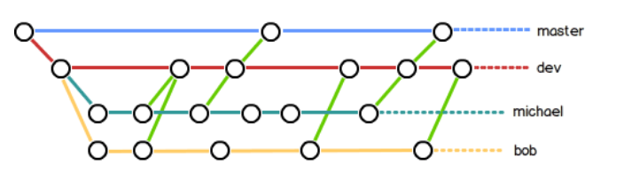

本系统将严格按照软件流程开发规范对python系统进行设计与开发。首先，分析系统可行性，从多层次分析技术、时间、法律、经济等可行性，推断该系统能否开发。可行性分析完成后，再对系统进行需求分析，得出飞机大战的主体功能，例如：提供敌机的类模块，提供子弹的类模块，主界面模块，天空背景模块，检测子弹与敌机碰撞模块，检测，敌机与我拥有的战机碰撞木块等。之后，通过概要设计，对该游戏进行详细的游戏规划，进入编码阶段，按照面向对象编程思想，对系统进行编程。在编码阶段，如果系统单个功能完成则可以开始测试相应的功能，当主体功能完成就可以进行单元模块测试，然后等系统所有功能完成，即可多次进行总体测试，如测试通过系统则开发实现，最后撰写相关开发材料。

# 第二章 课程设计主要技术及资源

2.1 Python

PHP全称为超级文本预处理语言，是一门比较成熟且灵活的语言，简单易学，很容易上手，采用的编程思想是面向对象的，支持跨平台操作，大多数人开发网站的服务器端语言都会拿PHP作为首选，与JAVA相比，它更灵活和简单，所以在世界编程语言排行榜中，PHP始终占据前五位，无论是之前流行一时的go语言，还是老牌语言Java，又或者新晋贵族Python，无论何种语言异军突起，PHP始终占据相当的市场份额。而PHP语言需求量如此庞大，是因为以下几个特点：

1. 开源免费

这是PHP最大的特点，也是PHP能在众多中小型企业受欢迎的原因之一，PHP语言开源免费，欢迎所有的开发人员参与开发完善，无任何版权费用。

1. 部署方便

这是PHP另一个特点，相对Java需要配置环境变量等操作而言，PHP的安装方法简单，在网络上可以找到许多的封装的PHP集成开发环境配置安装包，例如：PHPStudy。通过安装包提示进行安装即可完成PHP环境的配置，相当简单易上手，根据用户的开发环境，可分为LAMP和WAMP两种，具体表现为Linux系统、Apache服务器、MySQL数据库、PHP构成了web开发的最佳组合，也称LAMP模式，这也是当前市面上最主流的开发集成环境。WAMP其不同之处在于W表示Windows系统。

1. 语法简单

PHP语言类似于C语言，语法结合了C、Java、Perl语言等当时的主流语言而开发的一款语言，因此它的基本语法，基本函数与C和Java非常相似，而在中国，绝大多数编程开发者在大学中均学习过C语言，因此上手非常简单，而且，PHP是弱类型语言，这是它和Java最大的区别，弱类型语言在使用时不用声明变量类型，也不用事先定义变量，并且可以随时使用，随时定义，因此对于新手来说，入门非常快，一个编程新手参照网上的教程资料，1个月即可搭建简单的网站。

1. 支持大量数据库

PHP的一个显著特点是能支持大量的数据库。PHP更容易编写一个基于基站的数据库，这就可以说明他在处理数据这一块有着独特的能力，因此开发者可以根据实际需要选择各种类型的数据库进行数据交互。

1. 跨平台性

PHP和其他语言相比，可以实现跨区域，跨平台部署，而且跨平台也是一种定义在服务器端的一个脚本。PHP想要到跨平台服务，可以通过PHP编写的程序将其移动到其它的操作平台，嵌入到HTML中，不需要特意去对其进行编译，就能快速插入到其它地方进行使用。

1. 参考资料全面

由于PHP具有以上特性，因此，相当多的程序开发者会选择此语言进行开发，由此，在互联网上关于PHP的论坛非常多，而基于PHP开发的开源项目也很多，如论坛类的Discuz，CMS类的织梦CMS，ThinkCmf，帝国CMS等，网站商城类的ECshop，ShopNc，shopEs，opencart等等涵盖各种领域，可以帮助开发者进行二次开发。而开发者在开发过程中遇到的问题，绝大多数都可以在网上找到对应的解决方案，因此在技术开发过程中，会极大降低技术问题带来的阻力。

2.2 Pygame

ThinkPHP是一款快速、简单的基于PHP的免费开发框架，ThinkPHP5.0框架部署非常简单，通过下载框架压缩包，解压后根据实际需求配置入口文件，在网页中通过访问入口文件即可自动完整框架安装，之后只需要根据实际业务需求开发即可通过框架进行开发[14]。它具有以下优点：

1. ORM

ORM实现非常方便，通过搭配AR模式和简单的CURD，使得ORM的实现轻便简洁，以此加大系统设计的效率。

2.3 Pycharm

PyCharm是一种[Python](https://baike.baidu.com/item/Python/407313" \t "https://baike.baidu.com/item/PyCharm/_blank) IDE（Integrated Development Environment，集成开发环境），带有一整套可以帮助用户在使用Python语言开发时提高其效率的工具，比如[调试](https://baike.baidu.com/item/%E8%B0%83%E8%AF%95/5852756" \t "https://baike.baidu.com/item/PyCharm/_blank)、[语法高亮](https://baike.baidu.com/item/%E8%AF%AD%E6%B3%95%E9%AB%98%E4%BA%AE/9686751" \t "https://baike.baidu.com/item/PyCharm/_blank)、Project管理、代码跳转、智能提示、自动完成、单元测试、版本控制。此外，该IDE提供了一些高级功能，以用于支持Django框架下的专业Web开发

编码协助

其提供了一个带编码补全，代码片段，支持代码折叠和分割窗口的智能、可配置的编辑器，可帮助用户更快更轻松的完成编码工作。

项目代码导航

该IDE可帮助用户即时从一个文件导航至另一个，从一个方法至其申明或者用法甚至可以穿过类的层次。若用户学会使用其提供的快捷键的话甚至能更快。

代码分析

用户可使用其编码语法，错误高亮，智能检测以及一键式代码快速补全建议，使得编码更优化。

Python重构

有了该功能，用户便能在项目范围内轻松进行重命名，提取方法/超类，导入域/变量/常量，移动和前推/后退重构。

2.4 Git

Git（读音为/gɪt/）是一个开源的分布式版本控制系统，可以有效、高速地处理从很小到非常大的项目版本管理。 [1]  也是[Linus Torvalds](https://baike.baidu.com/item/Linus Torvalds/9336769" \t "https://baike.baidu.com/item/GIT/_blank)为了帮助管理Linux内核开发而开发的一个开放源码的版本控制软件。

分布式相比于集中式的最大区别在于开发者可以提交到本地，每个开发者通过克隆（git clone），在本地机器上拷贝一个完整的Git仓库。

Git的功能特性：从一般开发者的角度来看，git有以下功能：

1、从服务器上克隆完整的Git仓库（包括代码和版本信息）到单机上。

2、在自己的机器上根据不同的开发目的，创建分支，修改代码。

3、在单机上自己创建的分支上提交代码。

4、在单机上合并分支。

5、把服务器上最新版的代码fetch下来，然后跟自己的主分支合并。

6、生成补丁（patch），把补丁发送给主开发者。

7、看主开发者的反馈，如果主开发者发现两个一般开发者之间有冲突（他们之间可以合作解决的冲突），就会要求他们先解决冲突，然后再由其中一个人提交。如果主开发者可以自己解决，或者没有冲突，就通过。

2.5 Github

GitHub是通过Git进行版本控制的软件源代码托管服务，由GitHub公司（曾称Logical Awesome）的开发者Chris Wanstrath、PJ Hyett和Tom Preston-Werner使用Ruby on Rails编写而成。GitHub同时提供付费账户和免费账户。这两种账户都可以创建公开或私有的代码仓库，但付费用户支持更多功能。GitHub是最流行的Git访问站点，除了允许个人和组织创建和访问保管中的代码以外，它也提供了一些方便社会化共同软件开发的功能，即一般人口中的社群功能，包括允许用户追踪其他用户、组织、软件库的动态，对软件代码的改动和bug提出评论等。GitHub也提供了图表功能，用于概观显示开发者们怎样在代码库上工作以及软件的开发活跃程度。

# 第三章 项目需求分析

3.1 功能需求

3.1.1 用例分析

本飞机大战系统运行游戏，加载游戏音效，生成敌机、战机（即精灵机）、游戏道具，战机发射子弹销毁敌机，改变敌机数量，战机使用游戏道具改变敌机数量，敌机数量改变，获得分数以下为系统的用例分析图。如图3.1所示。

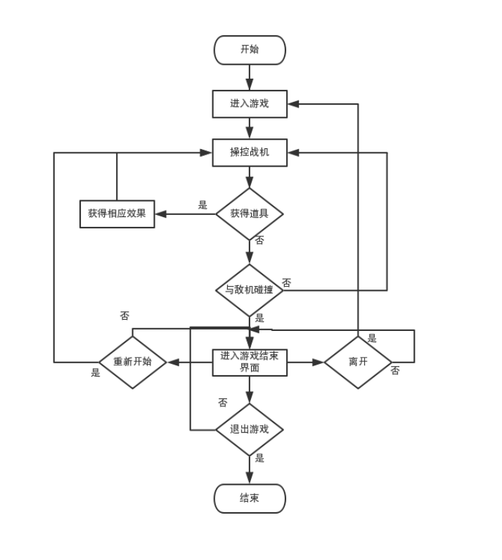

图3.1 系统用例图

## 3.2 系统功能设计

战机子系统模块数据流图如下图所示：

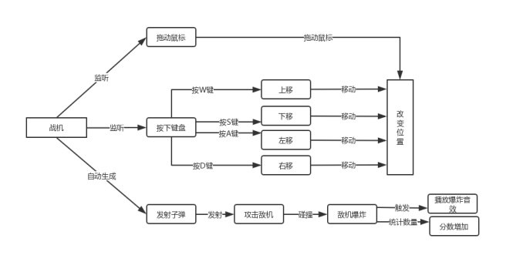

图3.2 系统模块数据流图

战机会根据代码随机生成，战机本身监听鼠标拖动事件和键盘事件，同时生成子弹，子弹击毁敌机，触发播放爆炸音效，同时增加分数。鼠标拖动战机，移动鼠标，战机移动，按下键盘键，实现飞机的上下左右移动

道具子系统模块数据流图如下图所示：

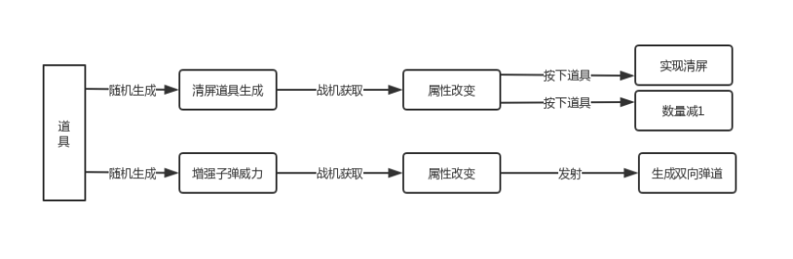

图3.3 系统模块数据流图

道具子系统数据流图：

道具自动生成，道具分为两种，一种具有清屏功能，一种具有增加子弹数量功能。吃下清屏道具，道具数量叠加，按下道具按钮，实现清屏，道具数量减一。吃下增加子弹数量道具，会让子弹变成双道，威力增加。

敌机子系统模块数据流图如下图所示：

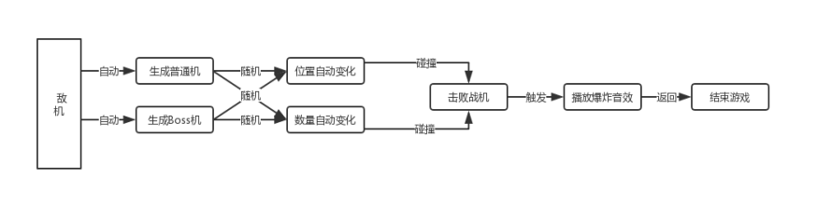

图3.4 系统模块数据流图

敌机子系统模块数据流图：

敌机自动生成，分为普通敌机和Boss机，位置会随机变化，通过碰撞击毁我方战机，并触发爆炸音效的播放，然后结束游戏。

1. 用户界面：负责进行游戏体验，查看游戏是否正常运行。
2. 客服界面：负责源代码开发及后续bug修复和推出新版本。

3.2 非功能需求

根据系统模块特点和功能的不同，搭建系统前系统需要满足以下要求：

1. 正确性：系统的功能是正确的，通过测试无致命错误存在的，用户通过正常的操作不会引发错误。
2. 稳定性：系统的运行应当平稳，不能出现在无外部数据变化的情况下系统自行崩溃。
3. 安全性：系统应当具有安全性校验，身份校验，防SQL注入，防暴力破解，防爬虫等相关安全性防护措施。
4. 兼容性：系统应当适应当前各大主流浏览器，适应各大主流PHP版本，不会因PHP版本的变更、浏览器变更导致程序无法正常执行。
5. 可扩展性：数据库及程序预留拓展空间，对于新需求的增加，能够在不影响现有程序运行的情况下，进行新功能的添加开发。
6. 可维护性：代码完善，系统设计合理，对于后期维护能够起到说明性介绍。
7. 独立性：降低各模块之间的耦合性，进行系统封装，保证各功能间的相互影响性较低。
8. 易使用性：采用B/S架构，用户使用不需要安装客户端软件，通过网址就可以访问，且界面操作简单，功能明显，方便用户使用。
9. 先进性：使用当前社会的主流技术，而不是即将被淘汰的老旧技术。

# 第四章 版本控制及托管

**https://www.liaoxuefeng.com/wiki/896043488029600**

4.1 本地仓库：

Step 1：先配置下我们的身份吧，这样在提交代码的时候Git就可以知道是谁提交的，命令如下：

git config --global user.name "coder-pig"

git congif --global user.email "779878443@qq.com"

找个地方创建我们的代码仓库，然后我创建了一个新的项目：TestForGit，来到工程的目录下，右键，打开我们的Git Bash，键入下述指令完成代码仓库的建立！另外这个代码仓库其实是用来保存版本管理所需的一些信息，我们本地提交的代码都会提交到代码仓库中，于是乎我们可以选择还原到某个版本，当然，如果需要的话，我们还可以将保存在代码仓库中的代码推送那个到远程仓库中！比如GitHub!

git init

创建完代码仓库，接下来说下如何提交代码，我们是先用add命令把要提交的内容都加进来，然后commit才是真的去执行提交操作！命令例子如下，你可以一次次慢慢添加，当然也可以全部提交，直接git add .即可完成！我们现在工程目录下创建一个readme.txt的文件试试，随便写点东西，然后依次输入下述指令：

git add readme.txt

git commit -m "Wrote a readme file"

4.2 远程仓库

为了能在任意项目上协作，你需要知道如何管理自己的远程仓库。 远程仓库是指托管在因特网或其他网络中的你的项目的版本库。 你可以有好几个远程仓库，通常有些仓库对你只读，有些则可以读写。 与他人协作涉及管理远程仓库以及根据需要推送或拉取数据。 管理远程仓库包括了解如何添加远程仓库、移除无效的远程仓库、管理不同的远程分支并定义它们是否被跟踪等等。

如果想查看你已经配置的远程仓库服务器，可以运行  git remote命令。 它会列出你指定的每一个远程服务器的简写。 如果你已经克隆了自己的仓库，那么至少应该能看到 origin ——这是 Git 给你克隆的仓库服务器的默认名字：我们在之前的章节中已经提到并展示了 git clone 命令是如何自行添加远程仓库的， 不过这里将告诉你如何自己来添加它。 运行 git remote add <shortname> <url> 添加一个新的远程 Git 仓库，同时指定一个方便使用的简写：$ git fetch <remote>这个命令会访问远程仓库，从中拉取所有你还没有的数据。 执行完成后，你将会拥有那个远程仓库中所有分支的引用，可以随时合并或查看。如果你使用 clone 命令克隆了一个仓库，命令会自动将其添加为远程仓库并默认以 “origin” 为简写。 所以，git fetch origin 会抓取克隆（或上一次抓取）后新推送的所有工作。 必须注意 git fetch 命令只会将数据下载到你的本地仓库——它并不会自动合并或修改你当前的工作。 当准备好时你必须手动将其合并入你的工作。如果你的当前分支设置了跟踪远程分支（阅读下一节和 [Git 分支](https://git-scm.com/book/zh/v2/ch00/ch03-git-branching) 了解更多信息）， 那么可以用 git pull命令来自动抓取后合并该远程分支到当前分支。 这或许是个更加简单舒服的工作流程。默认情况下，git clone 命令会自动设置本地 master 分支跟踪克隆的远程仓库的 master 分支（或其它名字的默认分支）。 运行 git pull 通常会从最初克隆的服务器上抓取数据并自动尝试合并到当前所在的分支。推送到远程仓库当你想分享你的项目时，必须将其推送到上游。 这个命令很简单：git push <remote> <branch>。 当你想要将 master 分支推送到 origin 服务器时（再次说明，克隆时通常会自动帮你设置好那两个名字）， 那么运行这个命令就可以将你所做的备份到服务器：$ git push origin master只有当你有所克隆服务器的写入权限，并且之前没有人推送过时，这条命令才能生效。 当你和其他人在同一时间克隆，他们先推送到上游然后你再推送到上游，你的推送就会毫无疑问地被拒绝。 你必须先抓取他们的工作并将其合并进你的工作后才能推送。 阅读 [Git 分支](https://git-scm.com/book/zh/v2/ch00/ch03-git-branching) 了解如何推送到远程仓库服务器的详细信息。

**第五章 结论**

## 5.1 总结

此次课程设计“Python 飞机大战 ”基本完成。我更加扎实的掌握了有关 Python 的知识， 在设计过程中虽然遇到了一些问题，但经过一次又一次的思考，一遍又一遍的检查终于找出 了原因所在，也暴露出了前期我在这方面的知识欠缺和经验不足。实践出真知，通过亲自动 手制作，使我们掌握的知识不再是纸上谈兵。在课程设计过程中，我们不断发现错误，不断 改正，不断领悟，不断获取。最终的检验修改环节，本身就是在践行“过而能改，善莫大焉” 的知行观。这次课程设计终于顺利完成了，在设计中遇到了很多问题，最后在不懈的努力下， 终于迎刃而解。在今后社会的发展和学习实践过程中，一定要不懈努力，不能遇到问题就想 到要退缩，一定要不厌其烦的发现问题所在，然后一一进行解决，只有这样，才能成功的做 成想做的事，才能在今后的道路上劈荆斩棘，而不是知难而退，那样永远不可能收获成功，收获喜悦，也永远不可能得到社会及他人对你的认可！课程设计不仅是一门专业课，给我很 多专业知识以及专业技能上的提升，同时又是一门辩思课，给了我很多思路，给了我莫大的空间。

# 参考文献

[1]王磊. 基于SSJ架构的在线投稿审稿系统研究与实现[D]. 河北：河北工程大学，2012.

[2]刘佳. 网络投稿系统的设计与实现[D]. 北京：北京邮电大学，2008.

[3]任小平. 英国一种网上投稿与审稿系统的发展与启示[J]. 编辑学报，2003，25（2）：152.

[4]王月明，师宝萍，刘卫. 中小型在线投稿审稿系统的研究[J]. 呼伦贝尔学院学报，2009，21（5）：69~71.

[5]臧进进，鄂海红. 基于响应式Web设计的网页生成系统研究与实现[J]. 软件，2015，25（5）：37~41.

[6]佟延秋，彭江. 基于Media Queries的精品课程网站重构研究[J]. 软件导刊，2013，21（2）：

111~114.

[7]荣艳冬. 深入探索HTML5表单技术[J]. 电脑知识与技术，2015，21（15）：111~114.

[8]王威. MySQL数据库源代码分析及存储引擎的设计[D]. 南京：南京邮电大学，2012.

[9]黎宇. 利用Visual Basic 6.0编写通用的数据库访问组件[J]. 电脑编程技巧与维护，2003，21（5）：

53~56.

[10]王晓东.基于中间数据库的异构数据库集成研究与实现[D].安徽：安徽大学，2009.

[11]荣艳冬. 计算机软件JAVA编程特点及技术分析[J]. 电子制作，2014，21（20）：69.

[12]博客园[DB/OL].http://www.importnew.com/15141.html ，2016-4-29.

[13]刘畅.基于Web的高校学报社智能管理信息系统研究[D].哈尔滨：哈尔滨工程大学，2007.

[14]张晓诺.RBAC在PDM系统的应用研究[D]. 曲阜：曲阜师范大学，2006.

[15]张丽玮.科研评估体系中数据预处理系统设计与实现[D]. 山东：山东大学，2006.

# 附录A

### Github仓库地址

*<https://github.com/pengbin1971/plane.git>*

*[git@github.com:pengbin1971/plane.git](mailto:git@github.com:pengbin1971/plane.git)*

### Gittee仓库地址

*<https://gittee.com/pb1971/plane.git>*

*git@gitee.com:pb1971/plane.git*